Version 4.1
Guide Draw
Chapitre 9
Ajouter et formater des textes

Copyright
Ce document est Copyright © 2010–2014 par ses contributeurs tels que listés ci-dessous. Vous pouvez le distribuer et/ou le modifier sous les termes des licences GNU General Public License (http://www.gnu.org/licenses/gpl.html), version 3 ou ultérieure ou Creative Commons Attribution License (http://creativecommons.org/licenses/by/3.0/), version 3.0 ou ultérieure.
Tous les noms de marque à l'intérieur de ce guide appartiennent à leur propriétaire légitime.
Contributeurs
Auteur : Christian Chenal
Relecteurs :
Retours
Veuillez envoyer vos commentaires ou suggestions à propos de ce document à : doc@fr.libreoffice.org
Remerciements
Ce chapitre est basé sur le guide Prise en main de Draw de Michel Pinquier, sur le Chapitres 3 de OpenOffice.org 3.3 Impress Guide (anglais) et sur le Chapitre 9 de LibreOffice 4.1 Draw Guide (anglais). Les contributeurs à ces chapitres sont :
Michel Pinquier Nicole Cairns Martin J Fox Peter Hillier-Brook
Jean Hollis Weber Michele Zarri Martin Saffron T. Elliot Turner
Low Song Chuan Peter Schofield
Date de publication et version du logiciel
Publié le 11 janvier 2014. Basé sur LibreOffice 4.1.4.

Apparence de LibreOffice
LibreOffice fonctionne sous les systèmes d'exploitation Windows, Linux et Mac OS X, chacun de ces systèmes pouvant exister sous plusieurs versions. Chacune de ces configurations peut donner lieu à des options d'affichage différentes (polices, couleurs, thèmes, gestionnaire de fenêtres, icônes). De plus, ces options d'affichage sont pour certaines personnalisables par les utilisateurs.
Les illustrations de ce chapitre ont été réalisées sous Windows avec le jeu d'icônes Galaxy. Certaines images ne ressembleront donc pas exactement à ce que vous voyez sur votre ordinateur. En cas de confusion sur une icône, dont l'apparence peut être très différente d'un jeu à l'autre, vous pouvez vérifier son nom, qui apparaît dans l'infobulle lorsque vous placez le pointeur de la souris au-dessus.

Note pour les utilisateurs Mac
Certaines combinaisons de touches et certains éléments de menus sont différents entre un Mac et Windows ou Linux. La table ci-dessous donne quelques équivalents pour les instructions de ce chapitre. Pour une liste plus détaillée, voyez dans l'Aide.
Windows/Linux | Équivalent Mac | Effet
Sélection de menu Outils > Options | LibreOffice > Préférences | Accès aux options de paramétrage
Clic droit | ⌘+clic | Ouvre un menu contextuel
Ctrl (Contrôle) | ⌘ (Commande) | Utilisé avec d'autres touches
F5 | Maj+⌘+F5 | Ouvre le Navigateur
F11 | ⌘+T | Ouvre la fenêtre Styles & Formatage

Table des matières
Copyright 2
Apparence de LibreOffice 2
Note pour les utilisateurs Mac 3
Introduction 6
Utiliser l'outil Texte 6
Utiliser les cadres de texte 7
Créer un cadre de texte 7
Déplacer un cadre de texte 7
Redimensionner un cadre de texte 8
Utiliser la boîte de dialogue Position et taille 8
Utiliser la boîte de dialogue Texte 10
Formater un cadre de texte 11
Supprimer un cadre de texte 11
Associer des textes à des objets Draw 11
Insérer du texte 13
Coller du texte 13
Insérer des caractères spéciaux 13
Insérer des marques de formatage 14
Formater du texte 14
Sélectionner du texte 14
Utiliser les styles 14
Formater les caractères 14
Onglet Police 15
Onglet Effet de caractères 15
Onglet Position 16
Formater les paragraphes 17
Onglet Retraits et espacement 17
Onglet Alignement 18
Onglet Tabulations 19
Créer des liste à puces et numérotées 20
Onglet Puces 20
Onglet Type de numérotation 21
Onglet Images 21
Onglet Position 22
Onglet Personnaliser 23
Utiliser des tableaux 23
Créer un tableau 23
Modifier un tableau 24
Supprimer un tableau 28
Utiliser des champs 29
Insérer un champ 29
Champs 29
Personnaliser un champ 29
Utiliser des hyperliens 30

Introduction
Lorsque des textes sont utilisés dans des documents Draw, ils sont contenus dans des cadres. Ce chapitre décrit comment créer, formater, utiliser et supprimer des textes. Il traite également des différents types de texte qui peuvent être insérés dans des dessins. Enfin, il indique comment insérer certaines formes de texte particulières, comme des listes numérotées ou à puce, des tableaux, des champs et des hyperliens.

Utiliser l'outil Texte
Pour activer l'outil Texte, cliquez sur l'icône Texte , pour un texte horizontal, ou sur l'icône Texte vertical , pour un texte vertical, de la barre d'outils Dessin.
Si l'icône Texte vertical n'est pas visible, activez l'option Afficher les éléments d'interface pour les écritures est-asiatiques située dans Outils > Options > Paramètres linguistiques > Langues. Faites un clic droit sur la barre d'outils Dessin, allez dans Boutons visibles et activez l'icône Texte vertical pour que celle-ci apparaisse.
Une fois que vous avez activé l'outil Texte, la barre d'outils Formatage du texte (Figure 1) remplace la barre d'outils Ligne et remplissage. Cliquez à l'emplacement où vous voulez positionner le texte et un petit cadre de texte apparaît, contenant uniquement le curseur.
Figure 1 : Barre d'outils Formatage de texte
Dès que le curseur apparaît, vous pouvez modifier la police, sa taille et d'autres attributs de texte avant même de commencer à saisir du texte. La barre d'état indique que vous êtes en mode Édition texte et la position du curseur dans le cadre (paragraphe, ligne, colonne), qui s'actualise au fur et à mesure de votre saisie (Figure 2).
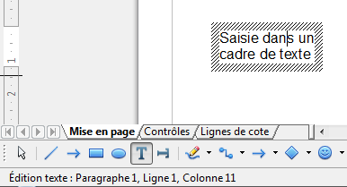Figure 2 : Barre d'état lors de la saisie de texte
Note | Lors de la saisie de texte dans un cadre, vous séparez les différents paragraphes en appuyant sur la touche Entrée. Vous séparez les différentes lignes d'un paragraphe en appuyant sur les touches Maj+Entrée. La position du curseur telle qu'elle apparaît dans la barre d'état est établie selon ces définitions : les renvois à la ligne automatiques ne sont pas pris en compte.
Pour terminer la saisie d'un texte, cliquez en dehors de son cadre ou sélectionnez un autre outil de la barre d'outils Dessin. La barre d'outils Ligne et remplissage revient à la place de la barre d'outils Formatage de texte.

Utiliser les cadres de texte
Grâce aux cadres de texte, vous pouvez placer du texte à tout endroit de votre dessin : une légende pour une forme, une note explicative, un titre, …

Créer un cadre de texte
- Cliquez sur l'icône Texte ou sur l'icône Texte vertical de la barre d'outils Dessin.
- Cliquez et faites glisser pour dessiner un cadre de texte dans le document. Le curseur de texte apparaît à l'intérieur et le cadre est matérialisé par une bordure hachurée qui indique que vous êtes en mode édition de texte (Figure 3). La largeur du cadre est fixe. La hauteur augmentera au fur et à mesure de la saisie du texte.
- Saisissez ou copiez le texte dans le cadre. La barre d'état indique que vous êtes en mode Édition texte et la position du curseur dans le cadre (paragraphe, ligne, colonne).
- Cliquez en-dehors du cadre pour le désélectionner.
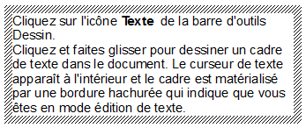Figure 3 : Cadre de texte en mode édition

Déplacer un cadre de texte
- Cliquez dans le texte pour passer le cadre en mode édition. Le cadre de texte est matérialisé par une bordure hachurée (Figure 3).
- Déplacez le curseur au-dessus de cette bordure hachurée. Le curseur change et devient le symbole de déplacement d'objet (qui dépend de votre ordinateur).
- Cliquez au-dessus de la bordure hachurée : les poignées de sélection apparaissent.
- Cliquez au-dessus de la bordure hachurée (mais pas sur une poignée de sélection) et faites glisser le cadre de texte jusqu'à sa nouvelle position. Une copie transparente du cadre vous permet de voir à quel endroit vous aller le déplacer (Figure 4). Vous pouvez voir l'amplitude du déplacement dans la barre d'état.
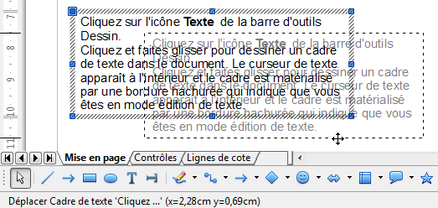Figure 4 : Déplacer un cadre de texte

Redimensionner un cadre de texte
- Cliquez dans le texte pour passer le cadre en mode édition. Le cadre de texte est matérialisé par une bordure hachurée (Figure 3).
- Déplacez le curseur au-dessus de cette bordure hachurée. Le curseur change et devient le symbole de déplacement d'objet (qui dépend de votre ordinateur).
- Cliquez au-dessus de la bordure hachurée : les poignées de sélection apparaissent.
- Déplacez le curseur au-dessus d'une poignée de sélection. Le curseur change et devient le symbole de redimensionnement d'objet (qui dépend de votre ordinateur).
- Cliquez et faites glisser la poignée de sélection pour redimensionner le cadre de texte. Une copie transparente du cadre vous permet de voir son nouvel aspect (Figure 5). Vous pouvez voir l'amplitude du déplacement dans la barre d'état.
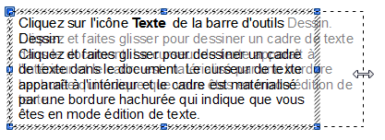Figure 5 : Redimensionner un cadre de texte
Note | Par défaut, vous ne pouvez réduire la hauteur d'un cadre de texte en-dessous de la hauteur minimale pour que le texte entier apparaisse. Pour cette raison, il est possible que, si vous réduisez la largeur du cadre, sa hauteur augmente. Voir l'option Adapter la hauteur au texte de la boîte de dialogue Position et taille.

Utiliser la boîte de dialogue Position et taille
Pour un contrôle plus précis de la taille et de la position du cadre de texte, vous pouvez utiliser la boîte de dialogue Position et taille (Figure 6).
Pour ceci, sélectionnez le cadre de texte, puis appuyez sur la touche F4, sélectionnez Format > Position et taille ou faites un clic droit et choisissez Position et taille dans le menu contextuel.
Position
La position d'un cadre de texte est définie dans l'onglet Position et taille. Saisissez les coordonnées X et Y par rapport à un point de base. L'unité de mesure employée est celle choisie dans Outils > Options > LibreOffice Draw > Général.
L'emplacement par défaut du point de base se situe dans le coin supérieur gauche de la page. Vous pouvez changer temporairement de point de base en cliquant sur le point correspondant de la figure de droite, afin de faciliter le positionnement. Ce changement n'est valable que pour une seule utilisation et le point de base revient à son emplacement par défaut lors de la fermeture de la boîte de dialogue Position et taille.
Vous pouvez empêcher les changements accidentels de position en cochant l'option Position de la section Protéger.
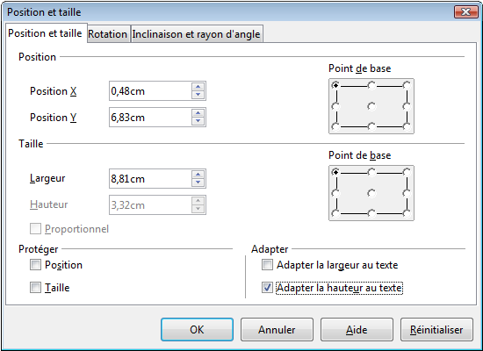Figure 6 : Boîte de dialogue Position et taille
Taille
La taille d'un cadre de texte est définie dans l'onglet Position et taille. Saisissez la largeur et la hauteur par rapport à un point de base. L'unité de mesure employée est celle choisie dans Outils > Options > LibreOffice Draw > Général. Pour conserver la proportion entre hauteur et largeur, cochez Proportionnel.
L'emplacement par défaut du point de base se situe dans le coin supérieur gauche du cadre. Vous pouvez changer temporairement de point de base en cliquant sur le point correspondant de la figure de droite, afin de faciliter le redimensionnement. Ce changement n'est valable que pour une seule utilisation et le point de base revient à son emplacement par défaut lors de la fermeture de la boîte de dialogue Position et taille.
Vous pouvez empêcher les modifications accidentelles de taille en cochant l'option Taille de la section Protéger.
Adapter la largeur au texte
Cochez cette option pour que la largeur du cadre de texte s'adapte automatiquement à son contenu. La largeur sera alors celle de la ligne de texte (texte séparé par les touches Maj+Entrée ou Entrée) la plus longue. La largeur du cadre et l'option Proportionnel ne sont alors plus modifiables.
Si l'option n'est pas cochée, vous pouvez réduire la largeur du cadre en-dessous de celle de sa ligne la plus longue : des retours à la ligne automatiques seront alors ajoutés.
Adapter la hauteur au texte
Cochez cette option (comportement par défaut) pour que la hauteur du cadre de texte s'adapte automatiquement à son contenu. La hauteur sera alors la hauteur minimale pour que le texte entier soit visible. La hauteur du cadre et l'option Proportionnel ne sont alors plus modifiables.
Si l'option n'est pas cochée, vous pouvez réduire la hauteur du cadre en-dessous de celle minimale pour afficher toutes les lignes. Cependant, le texte entier sera toujours affiché et débordera de son cadre. C'est pourquoi il est recommandé de conserver cette option.
Le comportement d'un cadre de texte vis-à-vis des paramètres des onglets Rotation et Inclinaison et rayon d'angle est identique à celui des autres objets : voir Chapitre 3 (Manipuler les objets et les points des objets).

Utiliser la boîte de dialogue Texte
Pour ouvrir la boîte de dialogue Texte, sélectionnez le cadre de texte, puis sélectionnez Format > Texte ou faites un clic droit et choisissez Texte dans le menu contextuel.
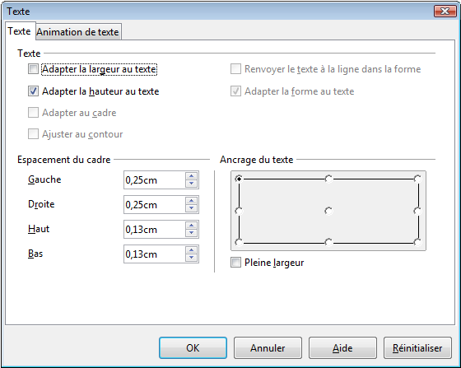Figure 7 : Boîte de dialogue Texte
Les options Adapter la largeur au texte et Adapter la hauteur au texte sont les mêmes que celles de la boîte de dialogue Position et taille : voir "Utiliser la boîte de dialogue Position et taille" page 8.
Espacement du cadre
Permet de définir l'espacement du texte par rapport à son cadre.
Ancrage du texte
Cliquez dans le schéma sur la position à laquelle vous voulez que le texte soit ancré.
Pleine largeur
Ancre le texte sur toute la largeur du cadre.
Vous pouvez également ajouter des effets d'animation (clignotement, défilement, défilement en bidirectionnel, défilement puis arrêt) à votre texte en utilisant l'onglet Animation de texte (Figure 8).
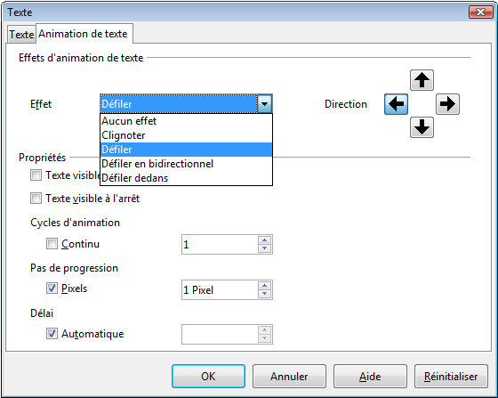Figure 8 : Animation d'un texte
Vous pouvez choisir la direction de l'effet d'animation en cliquant sur l'une des quatre flèches à droite. Les propriétés disponibles dépendent de l'effet choisi.

Formater un cadre de texte
Vous pouvez modifier les attributs du cadre de texte lui-même (et non du texte qui se trouve à l'intérieur) en utilisant les outils Ligne et Remplissage.

Supprimer un cadre de texte
Pour supprimer un cadre de texte, sélectionnez-le, puis appuyez sur la touche Suppr.
Il est parfois plus rapide, pour supprimer un cadre de texte, de dessiner un rectangle de sélection autour du cadre et d'appuyer sur la touche Suppr. Faites attention dans ce cas à ne pas sélectionner et donc supprimer accidentellement d'autres objets.

Associer des textes à des objets Draw
Il est possible d'associer un texte à la plupart des objets Draw. Les exceptions sont les éléments de contrôle, comme les boutons ou les listes déroulantes, et les séquences 3D. Un objet n'est pas dynamique et ne se comporte pas comme un cadre de texte. Pour conserver un texte à l'intérieur des bordures d'un objet, vous devrez utiliser les paragraphes (Entrée), les changements de ligne (Maj+Entrée), la réduction de la taille de la police ou l'agrandissement de l'objet, ou une combinaison de ces quatre possibilités.
Pour associer un texte à un objet, sélectionnez l'objet, puis cliquez sur l'icône Texte de la barre d'outils Dessin. Un curseur de texte clignotant apparaît au centre de l'objet. Vous pouvez alors saisir votre texte. Vous pouvez également double-cliquer sur l'objet pour faire apparaître le curseur (Figure 9).
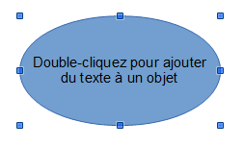Figure 9 : Associer du texte à un objet
Vous pouvez utiliser la boîte de dialogue Texte en sélectionnant l'objet, puis en sélectionnant Format > Texte ou en faisant un clic droit et en choisissant Texte dans le menu contextuel. Le cadre utilisé pour l'ancrage et la définition de l'espacement est celui formé par l'objet.
L'option Renvoyer le texte à la ligne dans la forme fait en sorte que le texte soit le mieux ajusté possible à l'intérieur de la forme en ajoutant des retours à la ligne automatiques (Figure 10).
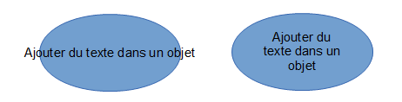Figure 10 : Option Renvoyer le texte à la ligne dans la forme inactive (à gauche) et active (à droite)
Les options permettant d'adapter la largeur ou la hauteur du cadre au texte ne sont pas disponibles. Cependant, l'option Adapter la forme au texte fait en sorte de modifier la taille de l'objet pour qu'il comprenne l'intégralité du texte (Figure 11).
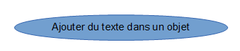Figure 11 : Effet de l'option Adapter la forme au texte
Attention   | Après l'adaptation de la forme au texte, la modification de la taille de l'objet est définitive : si vous décochez l'option, l'objet ne retrouvera pas sa taille initiale. La seule façon de le faire est d'annuler l'action d'application des attributs à la forme.
Pour supprimer le texte associé à un objet, vous devez le sélectionner entièrement et le supprimer avec la touche Suppr : voir "Sélectionner du texte" page 14.

Insérer du texte

Coller du texte
Un texte peut être inséré dans un cadre de texte ou dans un objet en le copiant dans un autre document et en le collant dans votre dessin.
En collant le texte avec l'icône Coller de la barre d'outils Standard, Édition > Coller depuis la barre de menus ou un clic droit et le choix de Coller dans le menu contextuel, le texte est collé avec son formatage d'origine.
Pour coller un texte avec le format par défaut du paragraphe de destination, cliquez sur le petit triangle à droite de l'icône Coller de la barre d'outils Standard et choisissez Texte non formaté dans la liste, ou sélectionnez Édition > Collage spécial depuis la barre de menus et choisissez Texte non formaté dans la boîte de dialogue Collage spécial qui s'ouvre.

Insérer des caractères spéciaux
Un caractère “spécial” est un caractère qui ne se trouve pas sur un clavier français standard. Par exemple, © ¾ æ ñ ö ø ¢ sont tous des caractères spéciaux. Pour insérer un caractère spécial :
- Placez le curseur dans le texte où vous voulez que le caractère apparaisse.
- Choisissez Insertion > Caractères spéciaux, ou faites un clic droit et choisissez Caractères spéciaux dans le menu contextuel, pour ouvrir la boîte de dialogue Caractères spéciaux (Figure 12).
- Sélectionnez un ou plusieurs caractères (depuis une police ou un sous-ensemble de polices) que vous voulez insérer ; puis cliquez sur OK. Les caractères sélectionnés sont affichés en bas à gauche de la boîte de dialogue. Quand vous sélectionnez un caractère, il est affiché seul à droite, avec son code numérique associé.
Note | Les différentes polices comprennent des caractères spéciaux différents. Si vous ne trouvez pas le caractère spécial particulier que vous voulez, essayez de changer la sélection de Police.
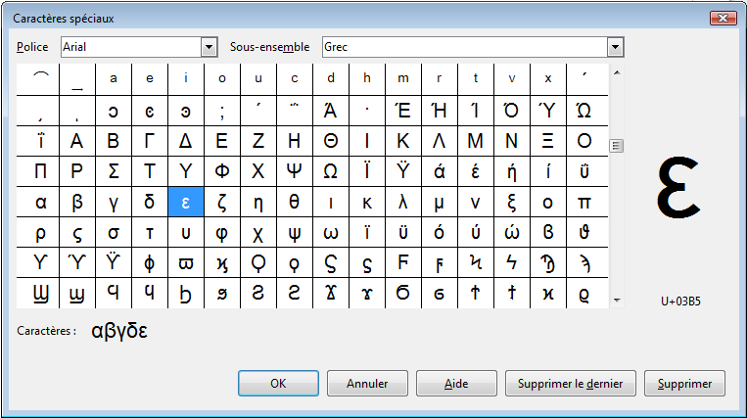Figure 12 : Insérer des caractères spéciaux

Insérer des marques de formatage
Vous pouvez insérer les marques de formatage suivantes :
- Espace insécable
- Tiret insécable
- Tiret conditionnel
Pour ceci, placez le curseur à l'endroit du texte où vous voulez insérer la marque, puis sélectionnez Insertion > Marque de formatage depuis la barre de menus et choisissez la marque que vous souhaitez.

Formater du texte
L'utilisation appropriée du formatage peut donner aux textes de votre dessin un aspect plus homogène et professionnel, sans éléments de différenciation pouvant distraire l'attention.
Astuce | Il est parfois très utile de réappliquer le format par défaut du texte sélectionné et ainsi de supprimer tout formatage manuel effectué, particulièrement si vous avez fait une erreur et n'êtes pas sûr de la façon de l'annuler. Pour revenir au style par défaut, sélectionnez la portion de texte concernée et faites Format > Formatage par défaut, ou faites un clic droit et choisissez Par défaut dans le menu contextuel.

Sélectionner du texte
Pour formater le texte entier d'un cadre de texte ou d'un objet, sélectionnez tout d'abord le cadre ou l'objet, puis effectuez le formatage.
Pour ne formater qu'une portion du texte d'un cadre de texte ou d'un objet, cliquez sur l'icône Texte, puis cliquez à l'intérieur du texte. Cliquez et faites glisser pour sélectionner la portion de texte désirée : le texte sélectionné apparaît en surbrillance. Vous pouvez aussi utiliser les raccourcis clavier suivants :
- Maj et les touches de direction pour étendre votre sélection ;
- Maj+Ctrl et les touches de direction pour étendre votre sélection avec des mots entiers ;
- Maj+Début pour étendre votre sélection jusqu'au début de la ligne ;
- Maj+Fin pour étendre votre sélection jusqu'à la fin de la ligne.
Effectuez alors le formatage.

Utiliser les styles
Les styles d'image de Draw comprennent également les attributs permettant de formater du texte. Il est recommandé de les utiliser pour garantir la cohérence des textes de votre dessin et ainsi gagner du temps dans leur élaboration.
Pour plus d'informations sur les styles, voir Chapitre 11 (Techniques avancées de Draw).

Formater les caractères
Les caractères d'un texte peuvent être formatés indépendamment. Ce formatage vient écraser celui du style d'images utilisé. Notez qu'il n'existe pas de style de caractère dans Draw.
Sélectionnez le texte que vous souhaitez. Il existe dans la barre d'outils Formatage du texte un certain nombre d'icônes permettant de modifier directement un attribut, comme les icônes Gras ou Agrandir la police par exemple. Il existe également un certain nombre de commandes dans le menu contextuel. Pour accéder à tous les attributs de formatage de caractères, cliquez sur l'icône Caractère de cette barre d'outils, sélectionnez Format > Caractère depuis la barre de menus ou faites un clic droit et choisissez Caractère dans le menu contextuel. La boîte de dialogue Caractère s'ouvre (Figure 13).

Onglet Police
L'onglet Police permet de choisir la police à utiliser, son style et sa taille. Un aperçu est disponible en bas de la fenêtre.
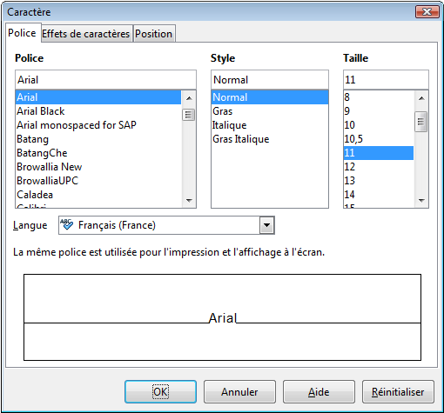Figure 13 : Onglet Police de la boîte de dialogue Caractère
Vous pouvez spécifier la langue utilisée, ce qui est utile pour permettre à plusieurs langues d'exister dans un même dessin et d'être vérifiées correctement (orthographe).
Si les options Afficher les éléments d'interface pour les écritures est-asiatiques et Afficher les éléments d'interface pour l'écriture bidirectionnelle de Outils > Options > Paramètres linguistiques > Langues sont cochées, le contenu de cet onglet sera différent.

Onglet Effet de caractères
L'onglet Effet de caractères (Figure 14) offre plus d'options concernant la police.
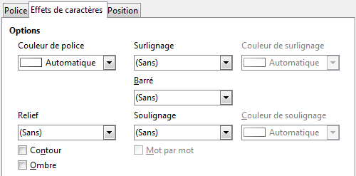Figure 14 : Onglet Effet de caractères de la boîte de dialogue Caractère
Couleur de police
Si vous choisissez Automatique, la couleur de la police sera noire.
Surlignage et soulignage
Vous pouvez choisir parmi plusieurs sortes de surlignage et de soulignage (lignes continues, pointillés, tirets courts et longs, dans de multiples combinaisons) et la couleur de la ligne. Vous pouvez cocher Mot par mot pour surligner ou souligner les mots individuellement.
Barré
Vous pouvez barrer le contenu avec des lignes, des slash et des X.
Relief
Les possibilités de relief sont : relief (texte surélevé), empreinte (texte enfoncé), contour et ombre.

Onglet Position
L'onglet Position (Figure 15) permet de positionner les caractères sélectionnés dans le texte.
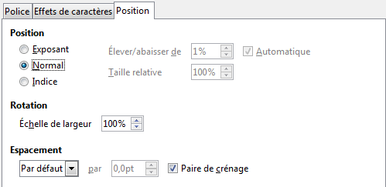Figure 15 : Onglet Position de la boîte de dialogue Caractère
Position
Vous pouvez positionner les caractères sélectionnés au niveau de la ligne (Normal), au-dessus de la ligne (Exposant) ou au-dessous de la ligne (Indice).
Si vous avez choisi Exposant ou Indice, vous pouvez indiquer la taille relative des caractères par rapport à celle de la police. Si Automatique est cochée, Draw va déterminer l'écart par rapport à la ligne ; dans le cas contraire, vous pouvez choisir ce pourcentage.
Rotation
L'échelle de largeur vous permet d'indiquer le pourcentage de largeur de police par lequel étirer ou comprimer horizontalement les caractères sélectionnés.
Espacement
Vous pouvez conserver l'espacement par défaut, étendre ou condenser l'espacement des caractères. Dans ces deux derniers cas, vous pouvez indiquer la valeur en points de cet espacement.
L'option Paire de crénage permet d'ajuster automatiquement l'espacement des caractères pour certaines combinaisons de caractères spécifiques.

Formater les paragraphes
Chaque paragraphe du texte peut être formaté indépendamment. Ce formatage vient écraser celui du style d'images utilisé.
Sélectionnez le ou les paragraphes que vous souhaitez, en totalité ou en partie : positionner le curseur dans un paragraphe suffit. Il existe dans la barre d'outils Formatage du texte un certain nombre d'icônes permettant de modifier directement un attribut, comme les icônes Justifier ou Interligne : 2 par exemple. Il existe également un certain nombre de commandes dans le menu contextuel. Pour accéder à tous les attributs de formatage de paragraphes, cliquez sur l'icône Paragraphe de cette barre d'outils, sélectionnez Format > Paragraphe depuis la barre de menus ou faites un clic droit et choisissez Paragraphe dans le menu contextuel. La boîte de dialogue Paragraphe s'ouvre (Figure 16).

Onglet Retraits et espacement
L'onglet Retraits et espacement permet de déterminer les retraits et l'espacement du paragraphe. Un aperçu est disponible sur la droite de la boîte de dialogue.
Retrait
Vous pouvez modifier le retrait horizontal (l'indentation) des lignes du paragraphe. La valeur Avant le texte correspond à la distance entre la marge gauche et le début de la ligne. La valeur Après le texte correspond à la distance entre la fin de la ligne et la marge droite. La valeur Première ligne correspond à la distance supplémentaire entre le début d'une ligne ordinaire et le début de la première ligne. Pour mettre en retrait la première ligne d'un paragraphe utilisant une numérotation ou des puces, voir "Créer des liste à puces et numérotées" page 20. Toutes les valeurs peuvent être négatives.
Espacement
Vous pouvez déterminer un espace vertical que vous allez laisser au-dessus ou au-dessous du paragraphe.
Interligne
Vous pouvez choisir l'interligne à appliquer entre les lignes du paragraphe :
- Simple : applique un interligne simple.
- 1,5 ligne : applique un interligne d'une ligne et demie.
- Double : applique un interligne de deux lignes.
- Proportionnel : applique un interligne correspondant au pourcentage saisi d'un interligne simple.
- Au moins : détermine l'espace minimum d'une interligne, notamment dans le cas où le paragraphe comporte des caractères de plusieurs tailles.
- Typographique : applique un interligne typographique de l'espace saisi.
- Fixe : applique un interligne fixe de l'espace saisi.
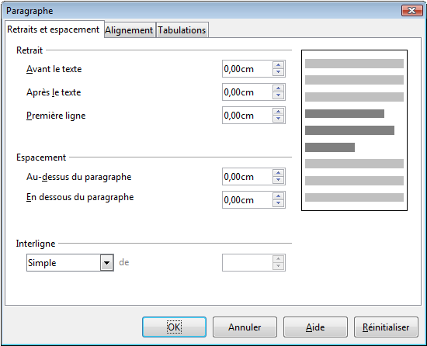Figure 16 : Onglet Retraits et espacement de la boîte de dialogue Paragraphe

Onglet Alignement
L'onglet Alignement (Figure 17) permet de déterminer l'alignement horizontal du paragraphe. Un aperçu est disponible sur la droite de la boîte de dialogue.
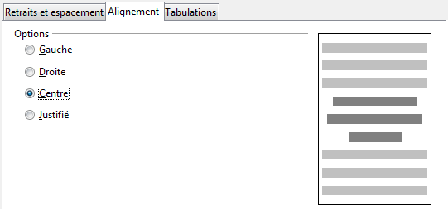Figure 17 : Onglet Alignement de la boîte de dialogue Paragraphe

Onglet Tabulations
L'onglet Tabulations (Figure 18) permet de déterminer les tabulations du paragraphe. La liste Position sur la gauche montre toutes les tabulations déjà définies.
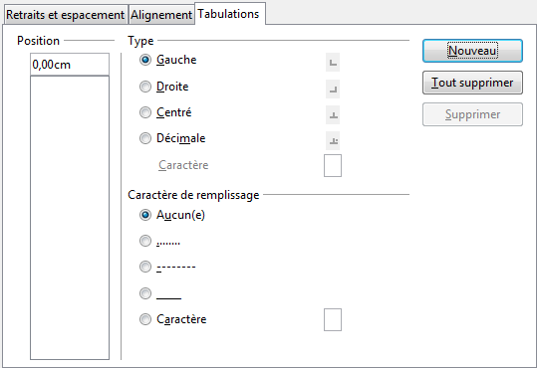Figure 18 : Onglet Tabulations de la boîte de dialogue Paragraphe
Pour ajouter une tabulation, saisissez sa position depuis le début de la ligne, puis indiquez son type et son caractère de remplissage. Le bouton Supprimer permet de supprimer la tabulation sélectionnée. Le bouton Tout supprimer permet de supprimer toutes les tabulations.
Vous pouvez également ajouter des tabulations en cliquant dans la règle.
Si aucune tabulation n'est définie pour le paragraphe, Draw utilise des tabulations par défaut définies par l'espace entre tabulations qui se trouve dans Outils > Options > LibreOffice Draw > Général.

Créer des liste à puces et numérotées
Les listes à puces et numérotées peuvent être créées dans des cadres de textes et dans des objets. Cependant, si vous créez une liste dans un objet, gardez à l'esprit que cet objet n'est pas dynamique et ne va pas s'étendre au fur et à mesure de la création de la liste.
Positionnez le curseur de texte à l'intérieur du paragraphe que vous désirez. Pour créer une liste avec le paramétrage par défaut, cliquez sur l'icône (Dés)activer les puces de la barre d'outils Formatage du texte. Pour créer une liste en personnalisant ses paramètres, sélectionnez Format > Puces et numérotation depuis la barre de menus, ou faites un clic droit et choisissez Puces et numérotation dans le menu contextuel, pour ouvrir la boîte de dialogue Puces et numérotation (Figure 19).

Onglet Puces
L'onglet Puces (Figure 19) permet de définir quel caractère associer en tant que puce au paragraphe.
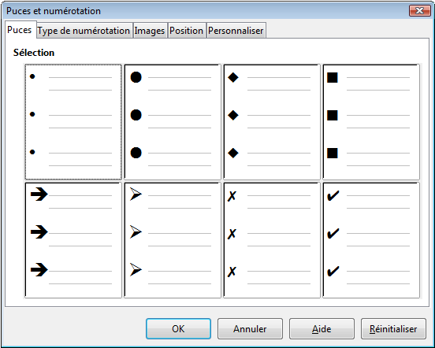Figure 19 : Onglet Puces de la boîte de dialogue Puces et numérotation

Onglet Type de numérotation
L'onglet Type de numérotation (Figure 20) permet de définir quelle type de numérotation associer au paragraphe.
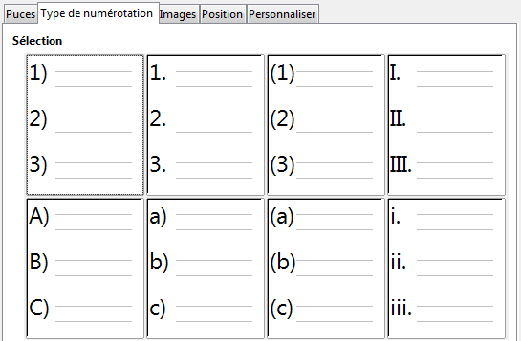Figure 20 : Onglet Type de numérotation de la boîte de dialogue Puces et numérotation

Onglet Images
L'onglet Images (Figure 21) permet de définir quelle image associer en tant que puce au paragraphe.
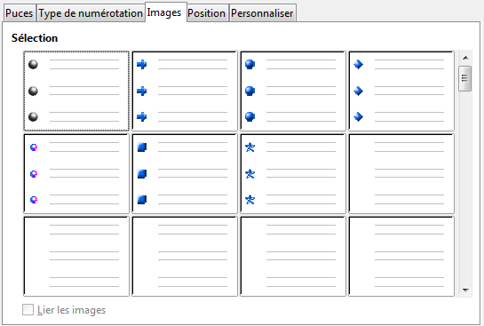Figure 21 : Onglet Images de la boîte de dialogue Puces et numérotation

Onglet Position
Attention | Pour déterminer le niveau d'un paragraphe dans une liste, vous ne disposez pas, comme dans Writer, des outils de la barre d'outils Puces et numérotation. Dans Draw, c'est l'insertion d'une tabulation (Tab) au début du paragraphe qui permet de le descendre d'un niveau.
L'onglet Position (Figure 22) permet de définir la position de la puce ou de la numérotation dans chaque niveau de la liste. Un aperçu en bas de l'onglet vous permet de matérialiser les modifications que vous voulez effectuer.
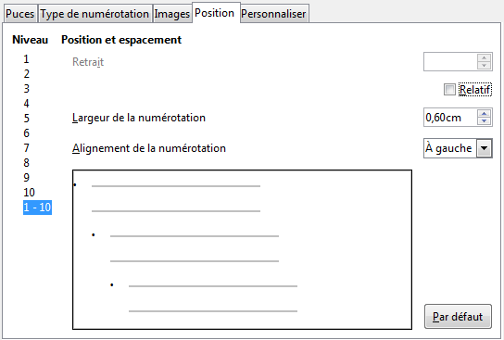Figure 22 : Onglet Position de la boîte de dialogue Puces et numérotation
Vous devez tout d'abord sélectionner, dans la liste Niveau, le niveau dont vous souhaitez modifier la position. Vous pouvez sélectionner 1 – 10 pour sélectionner l'ensemble des niveaux.
Retrait
Indique le décalage horizontal entre le début du paragraphe et la puce ou numérotation pour le niveau sélectionné. Ce paramètre n'est pas disponible si tous le niveaux sont sélectionnés (1 – 10).
L'option Relatif permet d'indiquer si ce retrait est absolu (par rapport au bord gauche du cadre de texte ou de l'objet) ou relatif au niveau précédent.
Largeur de la numérotation
Indique l'espace horizontal qu'occupera la puce ou la numérotation pour le niveau sélectionné, entre le bord gauche de la numérotation et le bord gauche du texte.
Alignement de la numérotation
Indique comment aligner la numérotation dans la largeur, pour le niveau sélectionné (À gauche, Centré ou À droite).
Le bouton Par défaut restaure les retraits et les valeurs d'espacement à leurs valeurs par défaut.

Onglet Personnaliser
L'onglet Personnaliser (Figure 23) permet de définir le type et les attributs de la puce ou de la numérotation dans chaque niveau de la liste. Un aperçu à droite de l'onglet vous permet de matérialiser les modifications que vous voulez effectuer.
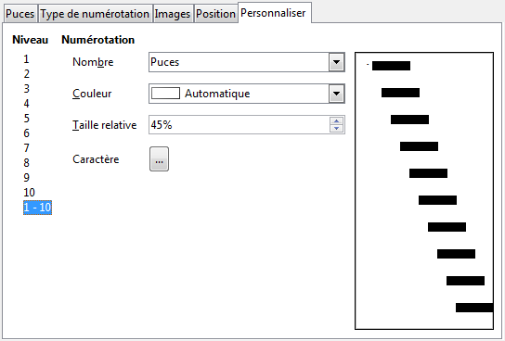Figure 23 : Onglet Personnaliser de la boîte de dialogue Puces et numérotation
Vous devez tout d'abord sélectionner, dans la liste Niveau, le niveau dont vous souhaitez modifier la position. Vous pouvez sélectionner 1 – 10 pour sélectionner l'ensemble des niveaux.
La liste déroulante Nombre vous permet de choisir le type de puces ou de numérotation pour le niveau sélectionné. En fonction de votre choix, les attributs peuvent varier.

Utiliser des tableaux
Les tableaux sont utiles lorsque vous voulez faire figurer des informations structurées dans votre dessin, comme une liste de spécifications par exemple. Vous pouvez créer des tableaux directement dans Draw, sans avoir besoin d'incorporer une feuille de calcul Calc ou un tableau Writer. Les tableaux élaborés avec Draw ont cependant des fonctionnalités limitées.

Créer un tableau
Dans un dessin, les tableaux sont placés à l'intérieur d'un cadre de tableau : ils ne peuvent être placés dans un objet ou une forme.
- Sélectionnez Insertion > Tableau depuis la barre de menus pour ouvrir la boîte de dialogue Insérer un tableau (Figure 24).
- Choisissez le nombre de lignes et de colonnes de votre tableau.
- Cliquez sur OK pour créer un tableau qui sera placé au centre de votre dessin, dans son cadre.
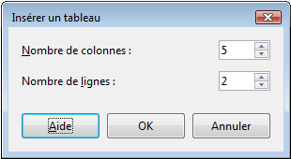Figure 24 : Insérer un tableau
Vous pouvez modifier la position du tableau en cliquant et faisant glisser son cadre. Vous pouvez modifier sa taille en cliquant et faisant glisser une de ses poignées de sélection. Pour un travail plus précis, vous pouvez sélectionner Format > Position et taille depuis la barre de menus, faire un clic droit et choisir Position et taille dans le menu contextuel, ou appuyer sur la touche F4. Cependant, vous ne pouvez pas faire effectuer une rotation à un tableau.

Modifier un tableau
Lorsqu'un tableau est sélectionné, la barre d'outils Tableau (Figure 25) est alors active. Elle apparaît généralement par défaut, parfois à la suite de la barre d'outils Dessin. Dans le cas contraire, vous pouvez l'afficher en utilisant Affichage > Barre d'outils > Tableau. Vous pouvez également utiliser les outils du menu contextuel.
Figure 25 : Barre d'outils Tableau
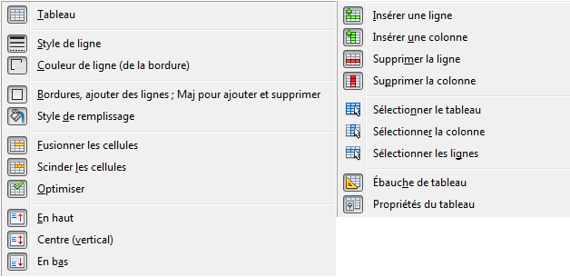Figure 26 : Outils de la barre d'outils Tableau
Tableau
Crée un nouveau tableau dans le dessin en ouvrant la boîte de dialogue Insérer un tableau (Figure 24).
Si vous cliquez sur le petit triangle à droite de l'icône, une grille apparaît (Figure 27). Faites glisser le pointeur de la souris dans cette grille pour choisir la dimension du tableau et cliquez pour le créer. Le bouton Plus vous ramène à la boîte de dialogue Insérer un tableau.
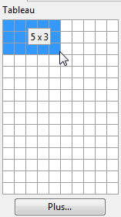Figure 27 : Grille pour créer un tableau
Style de ligne
Permet de choisir le style de ligne des bordures parmi des styles prédéfinis. Ce style s'applique aux bordures du tableau ou des cellules sélectionnées.
Couleur de ligne (de la bordure)
Permet de choisir la couleur des lignes des bordures dans la palette de couleurs. Cette couleur de ligne s'applique aux bordures du tableau ou des cellules sélectionnées.
Bordures
Permet de choisir une configuration de bordure parmi les configurations prédéfinies. Cette configuration s'applique aux bordures du tableau ou des cellules sélectionnées.
Vous pouvez définir plus précisément les bordures en utilisant l'onglet Bordures de l'outil Propriétés du tableau.
Style de remplissage
Permet de choisir le style de remplissage (Aucun(e), Couleur, Dégradé, Hachure, Bitmap) du tableau ou des cellules sélectionnées. La liste déroulante située à droite contient des remplissages selon le style choisi.
Fusionner les cellules
Cellule > Fusionner (menu contextuel)
Permet de fusionner les cellules sélectionnées en une seule cellule. Fusionne également le contenu de ces cellules : chaque contenu de cellule forme un nouveau paragraphe.
Scinder les cellules
Cellule > Scinder (menu contextuel)
Permet de scinder la ou les cellules sélectionnées en plusieurs cellules en ouvrant la boîte de dialogue Scinder les cellules (Figure 28). Le contenu reste dans les cellules d'origine et n'est pas scindé.
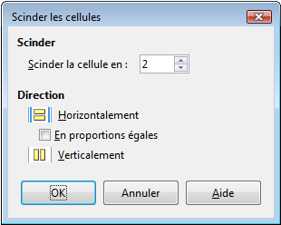Figure 28 : Scinder les cellules d'un tableau
Optimiser
Ligne > Répartir régulièrement (menu contextuel)
Colonne > Répartir régulièrement (menu contextuel)
L'icône Optimiser n'a pas d'autre effet que de faire apparaître deux icônes pour répartir régulièrement les lignes et les colonnes.
La répartition régulière des lignes dans le tableau a comme effet que toutes les lignes ont la même hauteur, sans que la hauteur globale du tableau ne change.
La répartition régulière des colonnes dans le tableau a comme effet que toutes les colonnes ont la même largeur, sans que la largeur globale du tableau ne change.
En haut, Centre (vertical), En bas
Cellule > En haut, Centre, En bas (menu contextuel)
Permet d'aligner verticalement le contenu des cellules sélectionnées.
Insérer une ligne
Ligne > Insérer (menu contextuel)
Permet d'insérer une ligne en-dessous de la ligne où se trouve le curseur de texte. Vous pouvez insérer plusieurs lignes à la fois en sélectionnant (totalement ou partiellement) le nombre désiré de lignes dans le tableau.
Si vous utilisez le menu contextuel, la boîte de dialogue Insérer des lignes s'ouvre, où vous pouvez choisir le nombre de lignes à insérer, et si vous voulez les insérer avant ou après la position actuelle.
Insérer une colonne
Colonne > Insérer (menu contextuel)
Permet d'insérer une colonne à droite de la colonne où se trouve le curseur de texte. Vous pouvez insérer plusieurs colonnes à la fois en sélectionnant (totalement ou partiellement) le nombre désiré de colonnes dans le tableau.
Si vous utilisez le menu contextuel, la boîte de dialogue Insérer des colonnes s'ouvre, où vous pouvez choisir le nombre de colonnes à insérer, et si vous voulez les insérer avant ou après la position actuelle.
Supprimer la ligne
Ligne > Supprimer (menu contextuel)
Permet de supprimer la ligne où se trouve le curseur de texte. Vous pouvez supprimer plusieurs lignes à la fois en les sélectionnant (totalement ou partiellement) dans le tableau.
Supprimer la colonne
Colonne > Supprimer (menu contextuel)
Permet de supprimer la colonne où se trouve le curseur de texte. Vous pouvez supprimer plusieurs colonnes à la fois en les sélectionnant (totalement ou partiellement) dans le tableau.
Sélectionner le tableau
Permet de sélectionner la totalité du tableau où l'on se trouve.
Sélectionner les lignes
Ligne > Sélectionner (menu contextuel)
Permet de sélectionner la totalité de la ligne où se trouve le curseur de texte. Permet également de sélectionner la totalité des lignes où se trouvent les cellules sélectionnées.
Sélectionner la colonne
Colonne > Sélectionner (menu contextuel)
Permet de sélectionner la totalité de la colonne où se trouve le curseur de texte. Permet également de sélectionner la totalité des colonnes où se trouvent les cellules sélectionnées.
Ébauche de tableau
Permet d'ouvrir la boîte de dialogue Ébauche de tableau (Figure 29), où vous pouvez choisir l'apparence du tableau sélectionné.
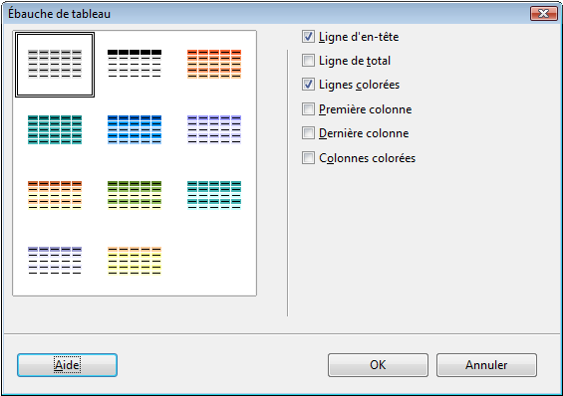Figure 29 : Boîte de dialogue Ébauche de tableau
L'option de coloration des lignes et des colonnes permet de faire en sorte que la couleur d'une ligne ou d'une colonne sur deux soit plus claire.
Propriétés du tableau
Tableau (menu contextuel)
Permet d'ouvrir la boîte de dialogue Formatage des cellules et de modifier les propriétés des cellules sélectionnées.
Les propriétés des onglets Police et Effets de caractères s'appliquent au texte contenu dans les cellules sélectionnées et sont identiques à ceux de la boîte de dialogue Caractère (Figure 13 et Figure 14).
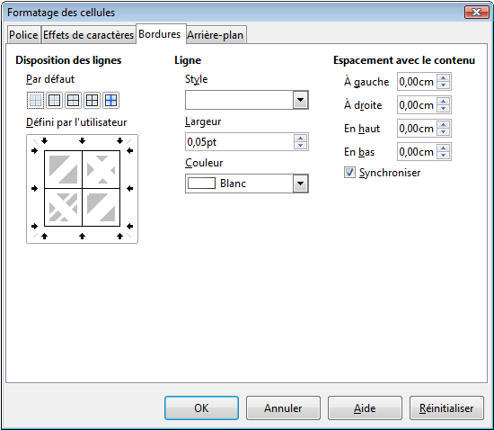Figure 30 : Onglet Bordures de la boîte de dialogue Formatage des cellules
L'onglet Bordures permet de définir plus précisément les bordures du tableau.
Vous pouvez choisir une disposition des lignes par défaut ou cliquer dans l'aperçu pour définir votre propre style de bordure. Vous pouvez cliquer sur chacune des lignes de côté et chacune des lignes diagonales. Cliquez successivement sur une ligne pour ajouter une bordure (apparence du trait), conserver la bordure existante (trait en grisé) ou supprimer une bordure (vide).
Vous pouvez choisir le style, la largeur et la couleur de la ligne de bordure.
Vous pouvez indiquer l'espace que vous voulez laisser entre la bordure d'une cellule et son contenu. L'option Synchroniser permet d'appliquer le même espacement des quatre côtés de la cellule.
Si vous avez sélectionné une plage de cellules, et non pas une cellule individuelle, vous pouvez distinguer les bordures de la plage de cellules des bordures de chaque cellule individuelle.
L'onglet Arrière-plan est identique à l'onglet Remplissage de la boîte de dialogue Remplissage : voir Chapitre 4 (Modifier les attributs d'un objet).

Supprimer un tableau
Pour supprimer un tableau, sélectionnez-le et appuyez sur la touche Suppr.

Utiliser des champs
Les champs permettent l'insertion automatique de texte dans un dessin. Leur valeur est calculée lorsque le document est chargé ou imprimé et le résultat s'inscrit dans le dessin.

Insérer un champ
Pour insérer un champ dans le dessin, sélectionnez Insertion > Champs depuis la barre de menus, puis choisissez le champ que vous désirez. Un cadre de texte contenant le champ est créé au milieu du document.
Vous pouvez également positionner le curseur de texte où vous le souhaitez, puis utiliser Insertion > Champs. Le champ sera alors inséré à cet endroit.

Champs
Les champs disponibles dans Draw sont :
- Date (fixe) : insère un champ contenant la date au moment de l'insertion du champ.
- Date (variable) : insère un champ qui se met à jour avec la date lors de l'ouverture du document.
- Heure (fixe) : insère un champ contenant l'heure au moment de l'insertion du champ.
- Heure (variable) : insère un champ qui se met à jour avec l'heure lors de l'ouverture du document.
- Auteur : insère un champ contenant l'auteur du document. Cette information provient de Outils > Options > LibreOffice > Données d'identité.
- Numéro de page : insère un champ contenant le numéro de la page (diapositive) en cours.
- Nombre de pages : insère un champ contenant le nombre total de pages (diapositives) du document.
- Nom de fichier : insère un champ contenant le nom du document.

Personnaliser un champ
Vous pouvez personnaliser le contenu d'un champ en plaçant le curseur de texte au début de ce champ et en sélectionnant Édition > Champs depuis la barre de menus. La boîte de dialogue Éditer le champ s'ouvre (Figure 31).
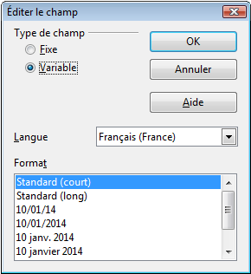Figure 31 : Éditer un champ
Les formats disponibles dépendent du champ sélectionné.
Il n'est pas possible de personnaliser les champs Numéro de page et Nombre de pages.
Il est également possible de personnaliser un champ en faisant un clic droit : le contenu du menu contextuel est équivalent à celui de la boîte de dialogue Éditer le champ.

Utiliser des hyperliens
Les hyperliens peuvent être utilisés dans Draw pour basculer vers un nouvel endroit dans le document, ou peuvent mener à d'autres fichiers ou des sites web.
Pour insérer un hyperlien dans le dessin, sélectionnez Insertion > Hyperlien depuis la barre de menus. La boîte de dialogue Hyperlien s'ouvre. Saisissez les attributs, cliquez sur Appliquer et un cadre de texte contenant l'hyperlien est créé au milieu du document.
Vous pouvez également positionner le curseur de texte où vous le souhaitez, puis utiliser Insertion > Hyperlien. L'hyperlien sera alors inséré à cet endroit.
Pour plus d'informations sur la définition des hyperliens, voir Chapitre 10 (Lier les données de Calc) du Guide Calc.

